
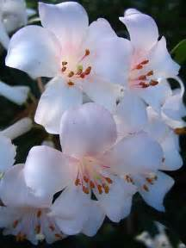
భయ హర

అంధకరిపు నభయంబను అంబుధి మునుగగ నెంచెద,
అంబుజనాభుని ఆదర మరకుగ త్రాగగనెంచెద!
అతివల బలముల కొలికివి- కులుకవె నా మది వీధుల,
కోమల గమనపు గతులన - గజ్జల సడి చెవులొప్పగ!
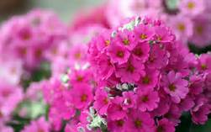

నీ నాధుని అలరించెడి మంజీరపు మృదు సవ్వడి,
కంపింపగ జేయుమమ్మ కామిత మణుగగ నాలో,
కాలుని పాశపు కోరల కొలుపున జేరెడి తనువిది,
కోరను నే నే నెలవును - కూరిమి గొనుమమ్మా!

పదమానిన కమలంబును శిరమున గైకొని విజ్ఞులు,
అనవరతము సాన్నిధ్యపు అనుభూతిని అనుభవించి,
ఏలికయౌ నీ మహిమను ఏమర కెరుకను గైకొని,
భవ సాగర డోలలో లాలన నోదక మనెదరు!

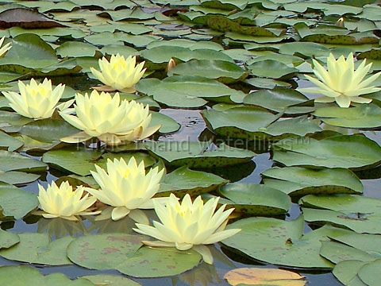
నడయాడగ పదమాడని పాశపు మోపున జిక్కితి,
ముకుళిత కమలపు కొలనున మడియని బుడుగగ తేలితి,
చూపానని చీకటిలో దరి జేరెడి జాడ తోడు,
ఇడుములు తొలుగంగ జేసి మనిపెదరంచూ..

దృతి ఎరుగని ఇరుసుగ నే నాధారము నేతి గాని,
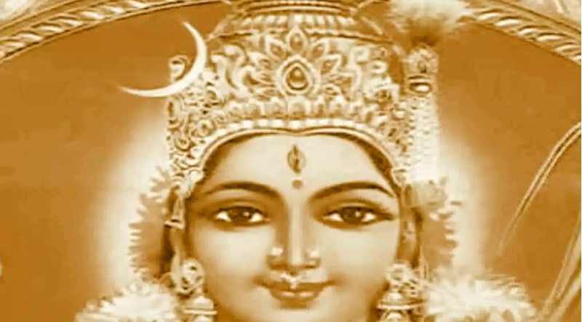
కాలుని గమనపు గతిలో కమలాక్షుని గననైతిని!



బాధల మాన్పెడి భానుని వెలుగులు నిండిన కన్నుల,
అల్లార్చకె ముజ్జగములు పాలన జేసెడి చూపులు,
కనికరమున ఒక మారీ కొలనున నాటవె శౌరీ!
శరణాగతి జేయగ నా పాశంబుల మధియించవె!

